Neuer Kontoplan Heime Wallis ab 1.1. 2023

Checkliste/Anleitung Umstellungsarbeiten

Arbeitsschritte Phase II - III

Erstellt 26. August 2022 / ADST
Revision 28. November 2022 / ADST

Inhaltsverzeichnis
1. Ausgangslage 3
1.1 Bemerkungen zu Ausgangslage 3
1.2 Legende zu den Umstellungsphasen 3
2. Vorzukehrende Arbeiten Phase II 5
2.1 Leistungen 5
2.1.1 Leistungskatalog 5
2.1.2 Nur die individuellen Leistungen auswählen 5
2.1.3 Leistung auswählen 6
2.1.4 Konto- und KST-Zuordnung ändern 6
2.1.5 Wenn die KST-Nummer für das gewünschte Konto nicht vergeben ist: 7
2.2 Bearbeitung Kontenplan 8
2.2.1 Druck Kontenplan 8
2.2.2 Bezeichnungen Bilanzkonten anpassen 9
2.2.3 Individuelle Konten beurteilen und klassieren 10
2.2.4 Anleitung neue individuelle Konten erstellen 16
2.3 Einstellungen und Belegnummernkreise im GJ 2023 prüfen anpassen 17
2.4 Personalstamm 18
3. Vorzukehrende Arbeiten Phase III 19
3.1 Anpassung eigene Zahlungsverbindungen (Phase III) 19
3.2 Anpassungen Kreditorenbuchhaltung (Phase III) 20
3.2.1 Anpassung Vorschlagskontierung 20
3.2.2 Anpassung Kreditoren Sammelkonto 21
3.3 Anpassungen Debitorenbuchhaltung (Phase III) 22
3.4 Anpassungen Lohnartenstamm (Phase III) 23

Ausgangslage
In dieser Checkliste sind detailliert die Arbeiten der Phasen II und III für die Umstellung Kontenplan per 1.1.2023 aufgelistet.
Untenstehend einige generelle Themen betreffend dem Umstellungsvorgehen.

Bemerkungen zu Ausgangslage
- Die Anpassungen betreffend die Bereiche Finanzbuchhaltung, Kostenrechnung, heim.NET-Fakturierung und personal.NET.
  - Es betrifft alle Fachbereiche
    - Anpassungen Kostenstellenparametrierungen (Umlagewesen neuer Kostenartenplan)
    - Anpassungen Anlagenstamm (neue Sammelkonten und Abschreibungskonten)
    - Anpassungen Leistungskatalog, Entscheidungstafeln, etc. in heim.NET
    - Kassenschnittstellen falls vorhanden (neue Kontierungen)
    - Kassenbuch (Leistungskatalog neue Kontierungen))
    - Barbetragsverwaltung (Leistungskatalog neue Kontierungen)
    - Anpassungen Lohnartenstamm und ev. Personalstamm etc. (neue Kontierungen)

Legende zu den Umstellungsphasen
- Die nachfolgende Checkliste protokolliert alle die zu tätigenden Änderungen, welche in verschiedenen Phasen abzuwickeln sind

  - Phase I: erledigte Arbeiten
    - Geschäftsjahr 2023 eröffnen
    - Änderungen im Bereich Kontenplan/Kostenartenplan und Kostenrechnung
    - Kontierungsregeln einlesen
    - Entfernen nicht mehr verwendete Kontierungsregeln (Kontoklasse 3/4/7)
    - Zuweisung von neuem Geschäftsjahr in Heim-Mandanten
    - Alte Umlagekostenarten und Kostenböcke entfernt
    - Kontierungszuweisungen auf Kostenträger 2xx entfernt
    - Anpassung Leistungskatalog HEIM (Fakturierung)

  - Phase II: offene Arbeiten
    - Änderungen im Bereich personal.NET und heim.NET, welche ab den Vorbereitungsarbeiten Phase I im Kontenplan durchgeführt werden können und mittels Gültigkeitsdaten parametriert werden können
    - NEXUS FINANZ
      - Individuelle Konten beurteilen und wenn nötig eröffnen
      - Ergänzung Matrix Kontierungsregeln
- NEXUS PERSONAL
      - Personalstamm / Organisation „Buchungsplan“
(Mutation, neue Konten - gültig von Januar 2023)
    - NEXUS HEIM Entscheidungstafeln

  - Phase III: offene Arbeiten
    - Arbeiten im Bereich personal.NET (Lohnartenstamm), welche zwischen der letzten Lohnverarbeitung im Jahr 2022 und der ersten Verarbeitung Januar 2023 getätigt werden müssen
      - Lohnartenstamm / Konten ändern
      - Anfang Januar 2023 werden die neuen Konten für Fibu-Kontierung von Lohnartenstamm auf allen Mandaten angepasst.
    - Arbeiten im Bereich heim.NET (Fakturierung), welche zwischen der letzten Fakturierung 2022 und der ersten Fakturierung im Jahr 2023 zu erfolgen haben
      - Anpassen Sammelkonto in Heim-Mandanten
    - Arbeiten im Bereich finanz.NET, welche zwischen der letzten Erfassung der Zahlungen im alten und neuen Jahr zu erfolgen haben
      - Debitoren-/Kreditorenstamm anpassen
      - Kreditorenstamm Kontierungsvorschläge anpassen
      - Anpassen Kontierung eigene Zahlungsverbindungen

  - Phase IV: offene Arbeiten
    - Arbeiten, welche durchgeführt werden können, wenn es im Geschäftsjahr 2022 keine Verarbeitungen (Lohnkorrekturen/Stornos von Rechnungen 2022) mehr geben wird, nach Abschluss 2022
    - Arbeiten im Bereich personal.NET (Januar Löhne 2023)
      - Fehlermeldung bei der Erstellung von Lohnbuchungen auswerten (Fehlerprotokoll öffnen)
      - Während der Lohnverarbeitung überprüfen des Buchungsjournals (Provisorisch)
      - Prüfen aller Buchungen (Konten jetzt mit 5 Ziffern)
      - Prüfen Durchlaufkonto 23090 (der Betrag muss 0.00 sein)
    - Arbeiten im Bereich finanz.NET
      - Überwachung Buchungsfluss
      - eventuell Umbuchungen/Korrekturen vornehmen
      - Sperren alte Konten und KST/KOA-Verbindungen
      - Anlagenbuchhaltung (wenn im Einsatz) zu neuen Sammelkonten überführen
      - Umbuchungen Saldobilanz per 31.12.2022 am 01.01.2023 auf neue Konten
      - Anpassungen Kostenrechnung für Abschluss 2023
    - Arbeiten Phase IV (Frühjahr 2023)
Buchhaltung heim.NET:
- Prüfen, ob auf alte Konten gebucht wurde
- Wenn ja, Umbuchungen tätigen
- Prüfen generell Buchungsmecano
- Auswertungsvariante 23 nachführen (Mapping Indiv-Konten)
- Div. Arbeiten in Anlagenbuchhaltung
- Detailinformationen zu Phase IV folgen im Frühjahr 2023

  - Phase V: offene Arbeiten
    - Arbeiten, welche ab dem GJ 2024 durchgeführt werden können
    - Finanz.NET
      - Wenn nötig Umbuchungen
      - Löschung alte Konten und Kostenarten im Geschäftsjahr 2024

Vorzukehrende Arbeiten Phase II
In diesem Kapitel werden die notwendigen Arbeiten aufgelistet, welche durch die Buchhaltungsteams in den Heimen ausgeführt werden.

Leistungen

Leistungskatalog
Die Leistungen können hier abgerufen werden :

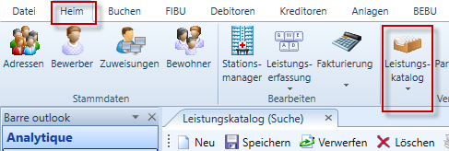

Nur die individuellen Leistungen auswählen
Achtung, die folgenden Leistungen sind Leistungen, die eine Gruppe betreffen und nicht geändert werden können:
Von: 100 bis 974 und 10000 bis 10100

Die individuellen Leistungsnummern sind den Pflegeheimen bekannt:

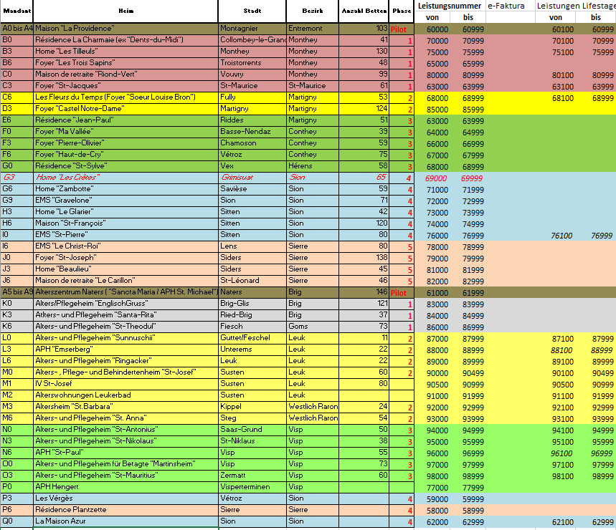

Leistung auswählen

- Leistung auswählen
- Überprüfung der Zuweisung des Mandanten
- Auf den Kalender klicken, um das Konto zu bearbeiten
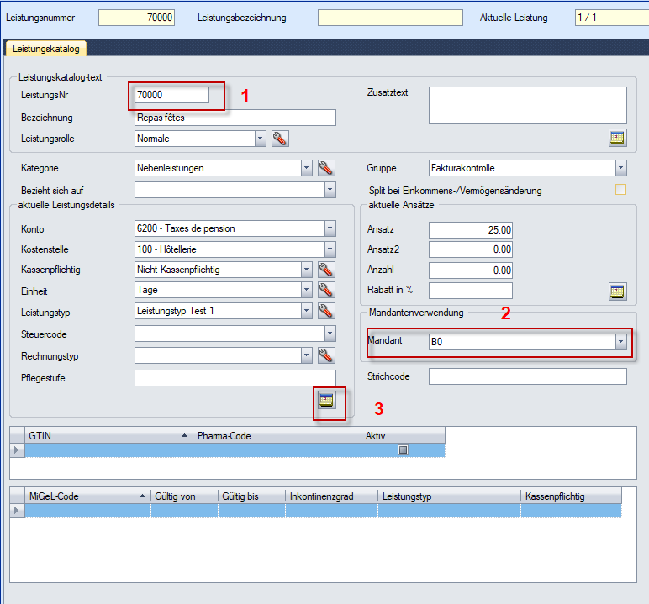

Konto- und KST-Zuordnung ändern

Nachdem Sie den Kalender ausgewählt haben, können Sie eine Zeile mit dem gewünschten Konto hinzufügen.
ACHTUNG: HIER DÜRFEN KEINE ZEILEN GELÖSCHT WERDEN, NUR HINGEZUFÜGT.
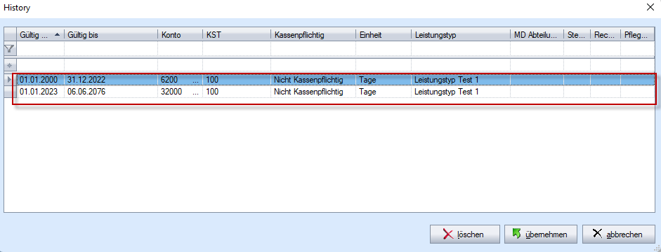

Wenn die KST-Nummer für das gewünschte Konto nicht vergeben ist:

- Geschäftsjahr auf 2023
- BEBU
- Kostenartenplan
- Kontonummer nach Leistung (IN DER ONGLET FLACH)
- KST/KTR Zuordnung
- Gewünschte KST/KTR für das Konto anwählen

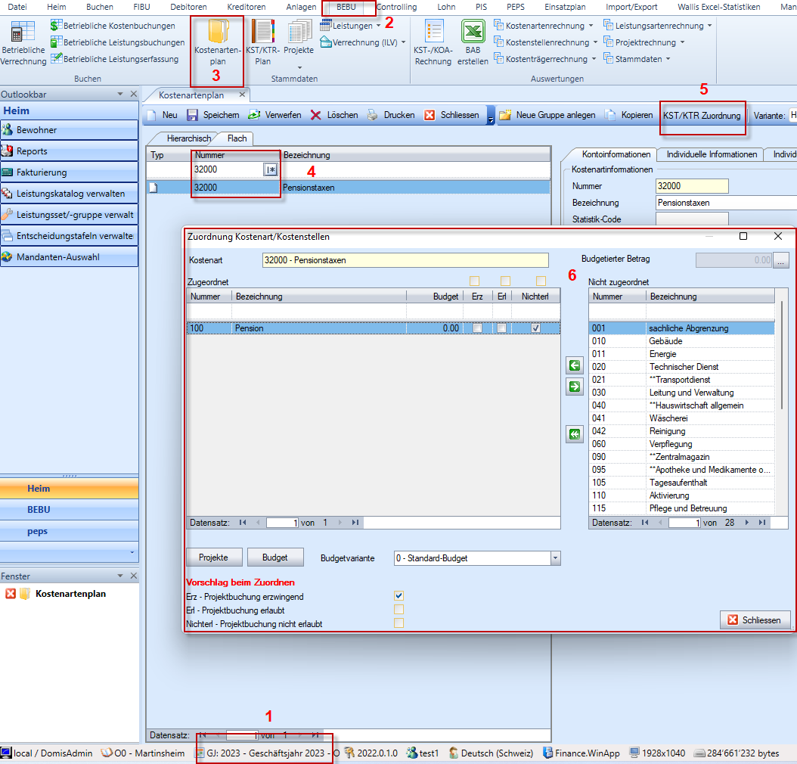

Bearbeitung Kontenplan

Druck Kontenplan

Der Kontenplan kann wie folgt ausgewertet werden:
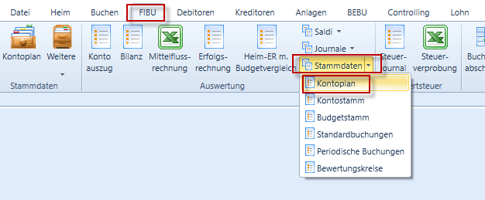

- Variante: 24 – Hauptstruktur 2023 (ohne Mapping) wählen
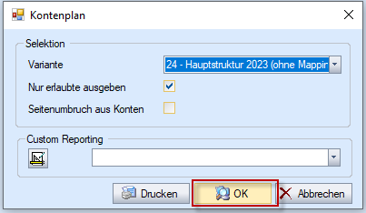

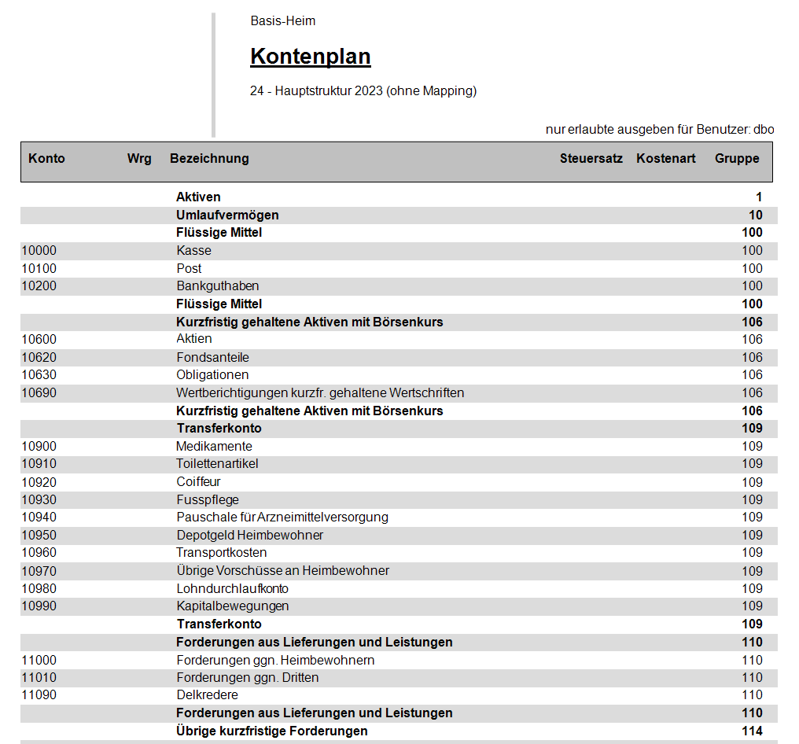

Bezeichnungen Bilanzkonten anpassen
Ausgangslage:
Im Standardkontenplan sind die betriebseigenen Bezeichnungen noch nicht berücksichtigt.

Offenes Thema:
Diese Bezeichnungen können im neuen Kontenplan angepasst werden:

Anleitung/Muster:
- Altes Standardkonto 1020 Banken
- Neues Standardkonto 10200 Bankguthaben
- Bezeichnung wurde bisher wie folgt verwendet:
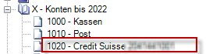
- Somit kann Bezeichnung vom Konto 10200 angepasst werden:
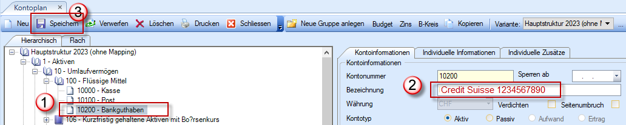
  - Konto im Kontenplan in der Variante «Hauptstruktur 2023 (ohne Mapping)» anwählen
  - Kontobezeichnung manuell anpassen
  - Button «Speichern»

Individuelle Konten beurteilen und klassieren
Ausgangslage:
Im Geschäftsjahr 2023 befindet sich im Kontenplan die Auswertungsvariante 24 «Hauptstruktur 2023 (ohne Mapping)»

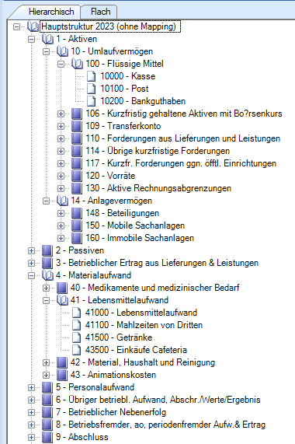
- Die Gruppen 1-9 sind gemäss Vorgaben des Kantons vorbereitet und enthalten vorerst nur die neuen Standardkonten

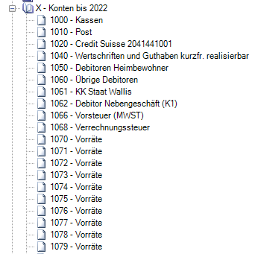
- In der Gruppe X – Konten bis 2022 befinden sich die alten Standardkonten vom bisherigen Kontenplan 2022

- In der Gruppe Y – Konten individuell befinden sich die zu bearbeitenden individuellen Konten
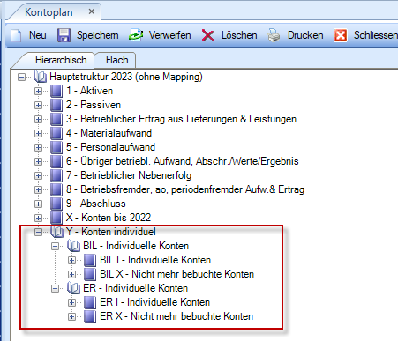

  - BIL I/ER I
    - Hier befinden sich die individuellen Konten, welche in den Geschäftsjahren 2021 und 2022 benutzt wurden
  - BIL X/ER X
    - Hier befinden sich individuelle Konten, welche in den Geschäftsjahren 2021 und 2022 jeweils einen Kontosaldo von Fr. 0.— ausgewiesen haben
  - BIL X/ER S (ACHTUNG: diese Gruppen bitte noch eröffnen!)
    - Hier befinden sich nach der Beurteilung (siehe: Offene Themen) Ihre bisherigen individuellen Konten, welche einem neuen Standardkonto zugewiesen werden können
Offene Themen:
Es geht nun darum die individuellen Konten zu beurteilen und zu klassieren, ob diese zukünftig gebraucht werden oder nicht
- Die Konten, welche auch im neuen Kontenplan als individuelle Konten weiterverwendet werden sollen, werden in die Ordner BIL I / ER I klassiert
- Die Konten, welche nicht mehr verwendet werden, werden in die Ordner BIL X und ER X gelegt
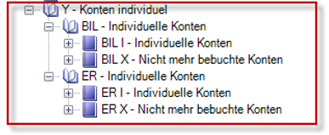
- Danach bitte die benötigten Individuellen Konten direkt unter dem vorhandenen alten Konto eröffnen und in der Excel-Tabelle «Mandant XX Liste neue Indiv Konten - liste nouveaux comptes individuels» eintragen
- Die individuellen Konten, welche neu einem Standardkonto zugewiesen werden können (z B. Sozialversicherungskonten), bitte einfach in die Gruppen BIL S / ER S verschieben
- Bitte prüfen Sie, ob sich eventuell in den Gruppen BIL X / ER X noch Konten befinden, welche Sie weiterhin als Indiv. Konten verwenden möchten.
In diesem Fall bitte die Konten aus den Gruppen BIL X / ER X in die Gruppen BIL I oder ER I verschieben und bearbeiten
- Ergänzung der Kontierungsregeln: Es kann vorkommen, dass bei den neu eröffneten Kostenarten noch nicht alle KST/KOA-Verbindungen hinterlegt sind. Hier bitte noch fehlende Verbindungen nachführen. Je genauer diese gepflegt werden, desto weniger logische Buchungsfehler werden sich in der Buchung wiederfinden.

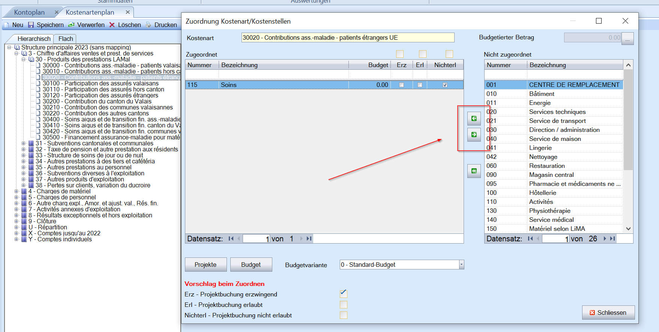

Fehlende Kontierungsregeln protokollieren und in der Excel-Tabelle «Mandant XX Liste neue Indiv Konten - liste nouveaux comptes individuels» eintragen.
Wenn es sich um eine generelle Kontierungsregel handelt, mit Kostenarten aus dem Standardkontenplan, dann bitte in die Excel-Matrix Buchungsrichtlinien eintragen und gemäss der Folienbeschreibung der Präsentation an NEXUS zurückschicken.

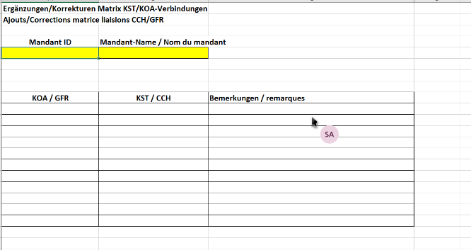
Bemerkungen zu neuem Kontenplan:
  - Durchlaufkonten Sozialversicherung
    - Bitte beachten Sie, dass es neu Standardkonten für die Sozialversicherungskonten gibt.
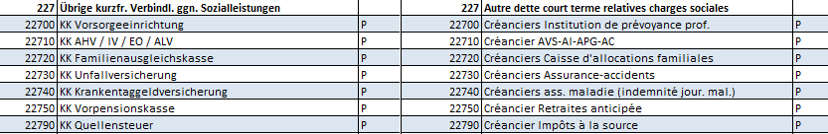
  - Lebensmittel und Getränke
    - Im Standardkontenplan sind folgende Konten für die Gruppe 41 vorgesehen:
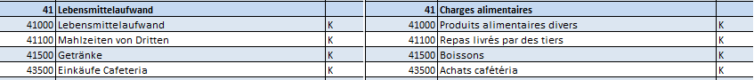
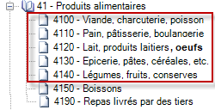
    - Viele Betriebe haben in der Vergangenheit eine detailliertere Aufteilung verwendet:
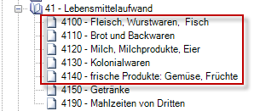
    - Sofern der bisherige Detaillierungsgrad aufrecht erhalten werden soll und damit hier eine «Standardisierung» hergestellt werden kann, empfehlen wir in diesem Fall für die entsprechenden Konten folgenden Vorschlag:
      - 41000 umbenennen zu Fleisch, Wurstwaren, Fisch / Viande, charcuterie, poisson
      - 41001 neues Indivkonto «Brot und Backwaren» / «Pain, pâtisserie, boulangerie»
      - 41002 neues Indivkonto «Milch, Milchprodukte, Eier» / «Lait, produits laitiers, œufs »
      - 41003 neues Indivkonto « Kolonialwaren » / « Epicerie, pâtes, céréales, etc. »
      - 41004 neues Indivkonto « Frische Produkte, Gemüse, Früchte» / «Légumes, fruits, conserves»
    - Ansonsten kann mit den neuen zusammengefassten Standardkonten gearbeitet werden

  - Abgrenzungskonten Kreditoren
    - Sofern Sie mit den Kreditorenabgrenzungsbuchungen gearbeitet haben (Eintrag in Einstellungen Register Kreditorenbuchhaltung unter Abgrenzungen) ….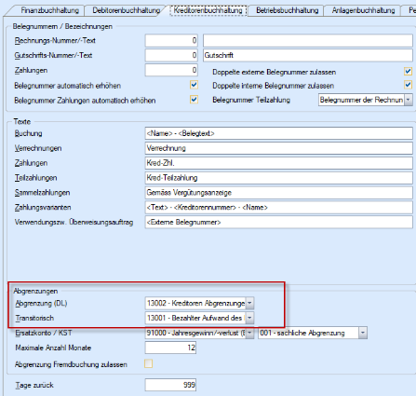
    - ….empfehlen wir Ihnen folgende 2 Konten in der Bilanz zu eröffnen und unter den Einstellungen im Geschäftsjahr 2023 einzutragen (Konten 13001/13002 siehe unten)
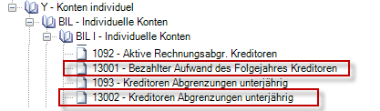

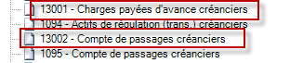
    - Wenn die Konten geführt waren (auch wenn diese nicht mehr verwendet wurden) diese in die Gruppe BIL_I ziehen

    - Anmerkung: Für Mandanten, die mit den Abgrenzungskonten Kreditoren bereits arbeiten, wurden diese beiden neuen Konten bereits eröffnet.

  - Delkredere
    - Im neuen Kontenplan ist neu für das Delkredere das Standardkonto 11090 vorgesehen
  - Beteiligung für Kurzzeitaufenthaltsbetten
    - Im neuen Kontenplan sind diese beiden Konten vorgesehen
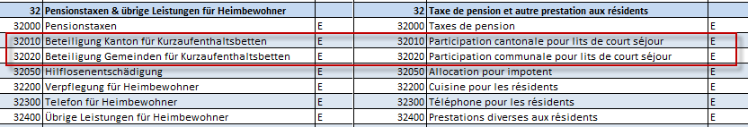
  - Alte 5’er Konten = neu Bilanzkonten 1xxx
    - Die 5’er Konten sind nicht mehr Konten in der Erfolgsrechnung, sondern Aktivkonten in der Bilanz:
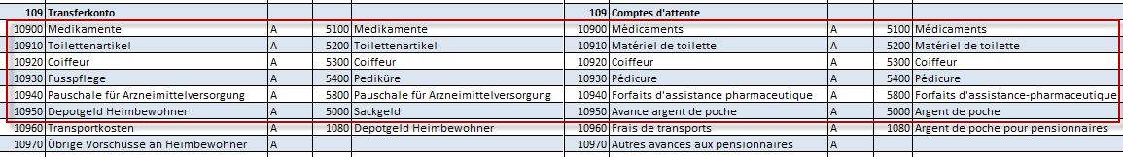

Anleitung neue individuelle Konten erstellen
Ausgangslage:
Die in der Gruppe «BIL I» bereitgestellten Konten können nun im Kontenplan vom Geschäftsjahr 2023 erfasst werden

- In der Bilanz steht Ihnen wie bisher die Nummerierung der Konten individuelle frei zur Verfügung
- Die 5. Stelle im Konto, welche im Standardkontenplan immer 0 ist, bietet sich an ein Konto als Indiv. Konto zu deklarieren
- Z. B.
  - Konto alt 1025 Raiffeisen xxxxx
  - Standardkonto für Banken 10200
  - Vorschlag Konto neu 10205 Raiffeisen xxxxx1

Vorgehen:
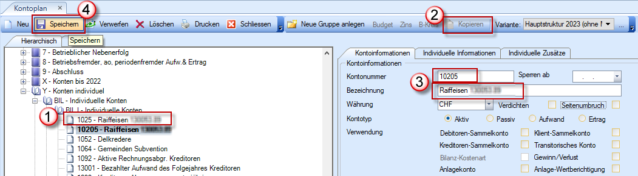
Am schnellsten geht die Eröffnung eines neuen Kontos mit der Kopierfunktion.

- Im Kontenplan Ausgangskonto anwählen
- Button «Kopieren»
- Neue Kontonummer und Kontobezeichnung anpassen
- Button «Speichern»
- Danach steht das Konto unter dem alten Indiv-Konto
- Sie können alternativ das neue Konto auch wie gewohnt mit dem Button «Neu» erstellen.

- Bei Erfolgskonten bitte beachten, dass Sie immer die vorhandene Standardkostenart eintragen.
Bitte keine neuen Kostenarten erstellen wegen der Kantonsstatistik

    - Ein neues Erfolgskonto hier jeweils einer bereits vorhandenen Kostenart zuordnen
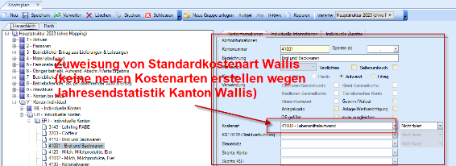
Beispiel:
Konto neu: 41001 Brot und Backwaren zugeordnete Kostenart: bereits existierende Kostenart 41000

Einstellungen und Belegnummernkreise im GJ 2023 prüfen anpassen
Vor dem Buchungsstart im Jahr 2023 sollten die Einstellungen im Geschäftsjahr (insbesondere die Belegnummernkreise) geprüft/angepasst werden

- In Extras Einstellungen
- Kontrolle, ob die Nummernkreise die Startwerte beinhalten, mit welchen Sie im neuen Geschäftsjahr starten möchten
- Achtung: Speziell müssen die Belegnummerierungen im Sektor Mahnwesen geprüft werden

Nach dem Eröffnen des neuen Geschäftsjahres können mittels Menüpunkt Administration / Extras / Einstellungen die Startwerte der Belegnummerierung in den Bereichen Finanzbuchhaltung, Debitorenwesen und Kreditorenwesen angepasst werden.
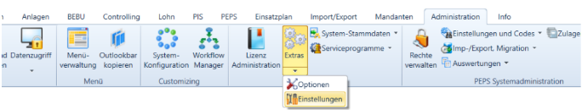
- Finanzbuchhaltung
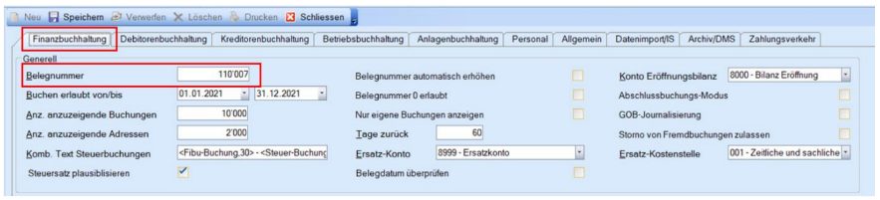

- Debitorenbuchhaltung
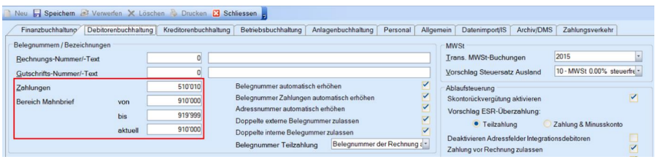
Hier bitte die darauf achten, dass die Mahnbriefnummern sich unbedingt in einem anderen Nummernkreis befinden als im Vorjahr, weil es sonst zu Konflikten beim Einlesen von ESR/camt.54-Zahlungen kommen kann, wenn die Mahnbriefnummern doppelt vergeben wurden.

- Kreditorenbuchhaltung
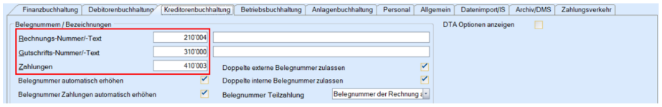

Personalstamm

Alle neuen Konten (Löhne) wurden bei den Mitarbeitern ab dem Zeitraum Januar 2023 im Buchungsplan eingeführt. Bei einigen Altersheimen wurden diverse Sonderkonten bereits im alten Kontenplan vor 2023 verwendet (die Liste der noch zu bearbeitenden Mitarbeiter wurde übermittelt). Es sollte daran gedacht werden, bei den betreffenden Mitarbeitern das neue Konto ab Januar 2023 einzufügen und den Eintrag der alten Eingabe per Dezember 2022 abzuschliessen.

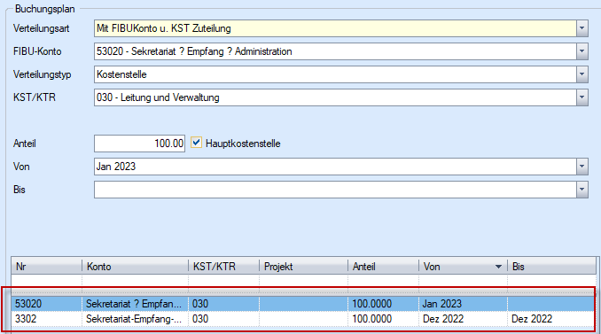

Hinweis: Für alle neuen Mitarbeiter, die im Dezember ihre Arbeit beginnen, müssen 2 verschiedene Einträge eingegeben werden. Eine Eingabe, die von Dezember 2022 bis Dezember 2022 gültig ist, und die neue Eingabe ab Januar 2023 mit dem neuen Konto. Für letztere muss auf das Geschäftsjahr 2023 gewechselt werden und danach nicht vergessen, für die Verarbeitung der Löhne im Dezember 2022 auf das Geschäftsjahr 2022 zurück zu gehen.

- Es gibt nun 2 zusätzliche neue Konten
  - 51130 Pflegefachpersonal Kat. D (für Konto alt 3113 und 3122)
  - 51320 PflegehelferIn in Ausbildung Kat. I (für Konto alt 3132).

Vorzukehrende Arbeiten Phase III
In diesem Kapitel werden die notwendigen Arbeiten aufgelistet, welche durch die Buchhaltungsteams in den Heimen ausgeführt werden.

Anpassung eigene Zahlungsverbindungen (Phase III)
Bei den eigenen Zahlungsverbindungen müssen per Stichtag die Kontierungen geändert werden, nachdem alle Debitoren-Zahlungen und Kreditoren-Zahlungen und Lohn-Zahlungen verbucht sind
Erst, wenn die Einstellungen geändert wurden, können Zahlungen für das neue Jahr eingebucht werden.

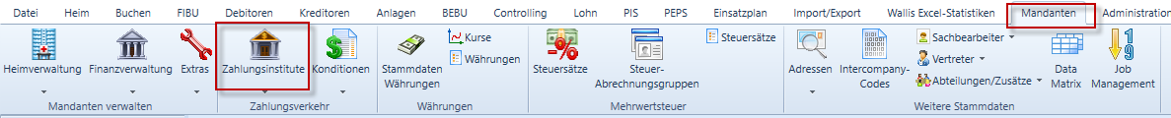

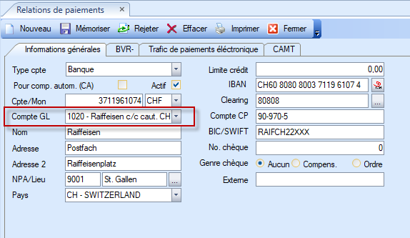
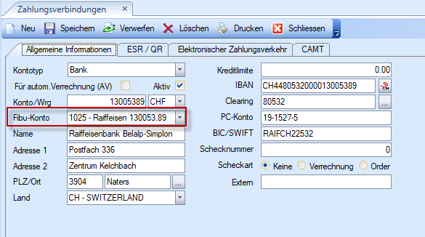

Hinweis:
Falls im alten Jahr Zahlungen korrigiert werden müssen, muss das Konto in den Zahlungsverbindungen temporär auf die alte Kontierung geändert werden und nach der Korrektur wieder auf die neue Kontierung geändert werden
Dieser Schritt benötigt Disziplin!!

Anpassungen Kreditorenbuchhaltung (Phase III)

Anpassung Vorschlagskontierung
In der Kreditorenbuchhaltung müssen im Kreditorenstamm allfällig vorhandene Vorschlagskontierungen angepasst werden
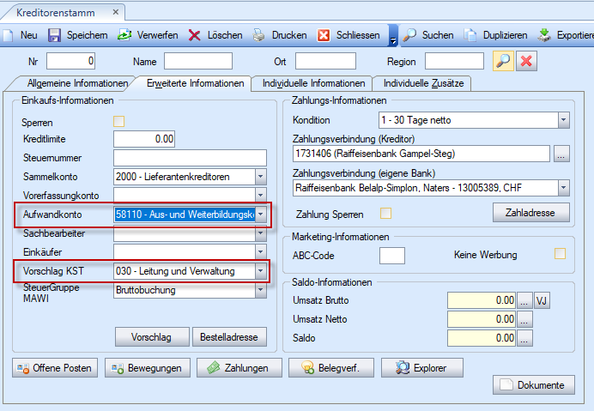 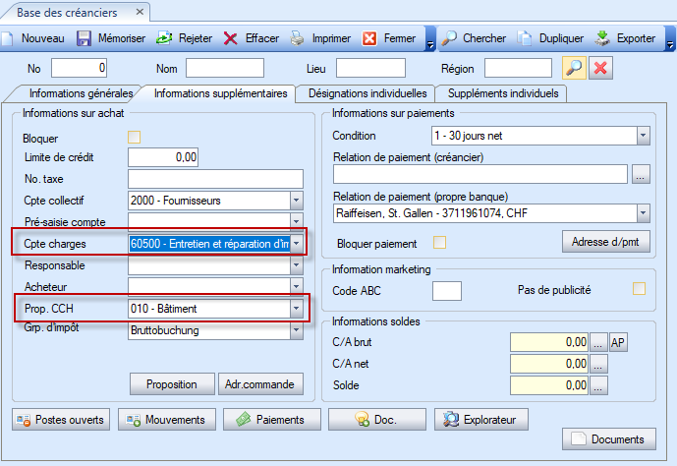

- Am besten geht dies anhand von einer Kreditorenstammliste und mittels einem Direktexport nach Excel
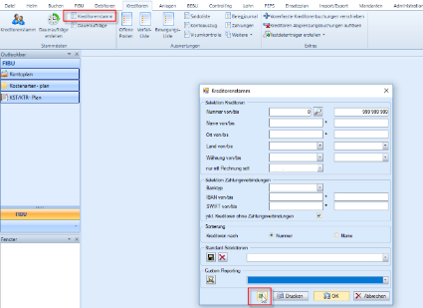 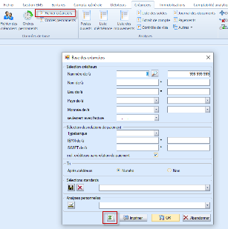
- In der Spalte V ist die Kreditorennummer, in der Spalte Z das Vorschlagsaufwandkonto und
in der Spalte AI die Vorschlagskostenstelle ersichtlich
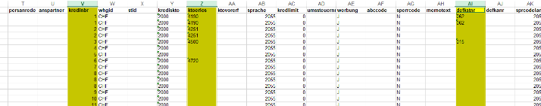
- Mit einem Filter können z. B. die alten Konten selektiert werden und im Kreditorenstamm können die Vorschlagskonten- und/oder die Vorschlagskostenstellen angepasst werden
Achtung: Es können eventuell Mehrfacheinträge vorhanden sein, wenn bei den Kreditoren mehrere Zahlungsverbindungen gespeichert sind. Der Kreditor muss nur 1 x bearbeitet werden

Anpassung Kreditoren Sammelkonto
In der Kreditorenbuchhaltung müssen im Kreditorenstamm vorhandene Vorschlagskontierungen angepasst werden (Sammelkonto).

Diese Arbeit wird durch NEXUS übernommen.

Hier vereinfacht eine Serienmutation auf der Datenbank die Arbeit, welche durch NEXUS durchgeführt wird

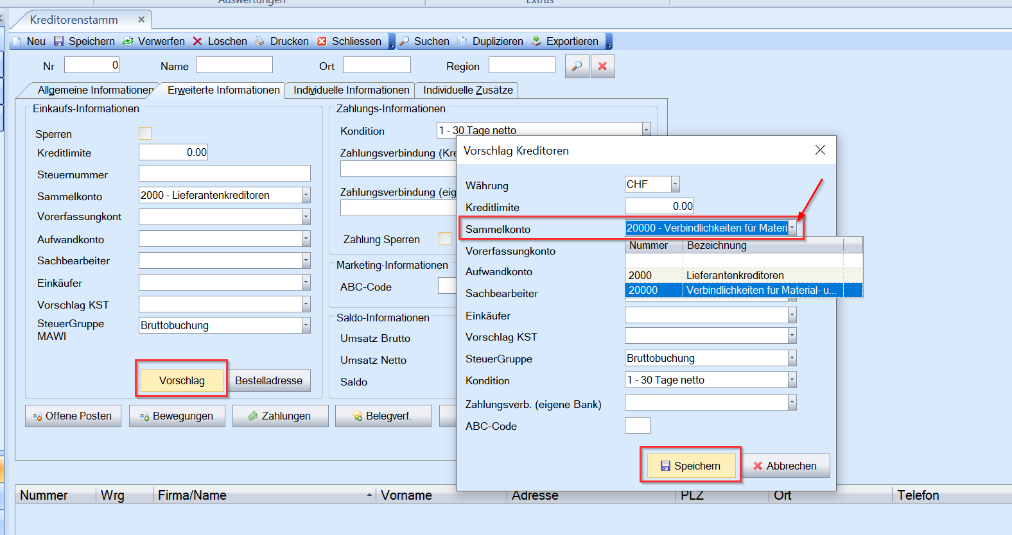

Anpassungen Debitorenbuchhaltung (Phase III)
In der Debitorenbuchhaltung müssen im Debitorenstamm vorhandene Vorschlagskontierungen angepasst werden (Ertragskonto, Sammelkonto)
Hier vereinfacht eine Serienmutation auf der Datenbank die Arbeit, welche durch NEXUS durchgeführt wird

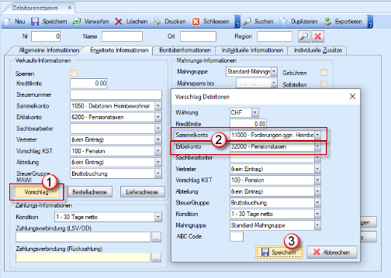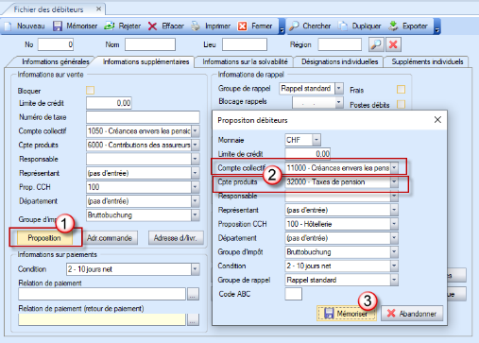

Anpassungen Lohnartenstamm (Phase III)

Bei allen Lohnarten, die mit der Ziffer 5xxx, 74xx beginnen, müssen Sie die Fibu-Kontierungen überprüfen, ob das eingegebene Konto korrekt ist. Diese Lohnarten betreffen die Spesen, Ausbildungen, KM-Entschädigung, usw. der Mitarbeiter.

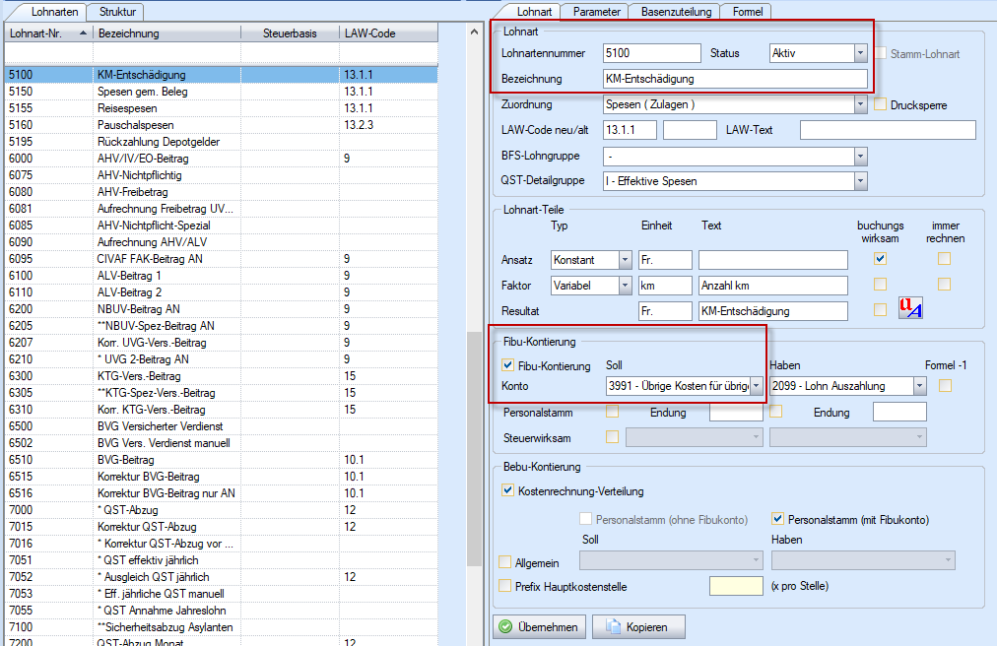

Hinweis: Diese Arbeit darf erst ausgeführt werden, wenn die Löhne im Dezember 2022 bezahlt sind und alle Buchungen 2022 (Löhne) in der Finanz verbucht wurden und kein weiterer Lohnlauf 2022 mehr gestartet wird. Wir werden ab dem 10. Januar verschiedene Skripte auf den Mandaten ausführen, um die vierstelligen Konten auf die neuen fünfstelligen zu aktualisieren. Führen Sie bitte keine Änderungen an den anderen Lohnarten durch (ausser 5xxx und 74xx).

